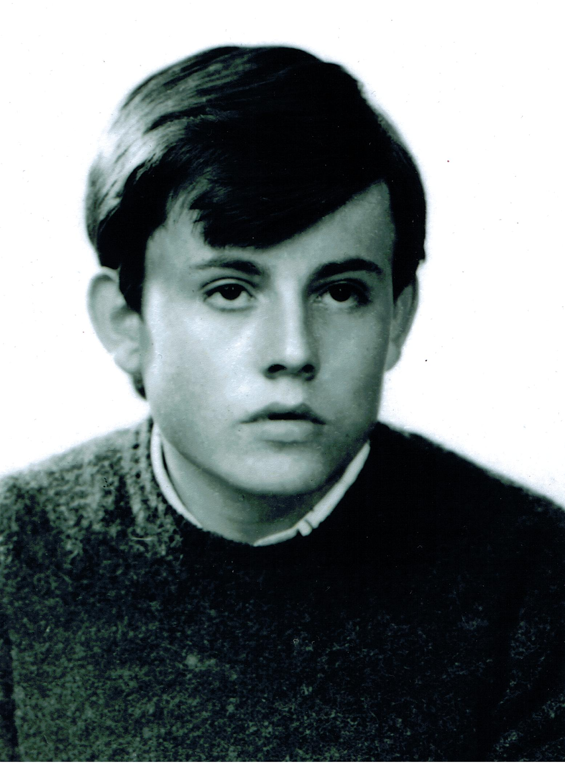
BASES DO XXV CERTAME BENXAMÍN PAZ DE NARRATIVA, POESÍA E DEBUXO

PRIMEIRA.- Poderá́ concorrer ao Certame todo o alumnado de Educación Infantil e de Primaria pertencente a centros educativos Do Concello de Vilalba.

SEGUNDA.- Establécense tres modalidades: POESÍA e NARRATIVA, para Educación Primaria, e DEBUXO, para Educación Infantil.

TERCEIRA.- Os traballos de Poesía e Narrativa (PRIMARIA), de temática libre, estarán escritos en lingua galega conforme á normativa vixente. Os textos deberán ser inéditos e totalmente orixinais. Cada participante pode presentar un único traballo. Poderán presentarse a ordenador ou manuscritos, en papel DIN A-4, por unha soa cara. Enviarase SOAMENTE O ORIXINAL, figurando na parte traseira do folio os DATOS PERSOAIS, O CICLO, O COLEXIO E A MODALIDADE á que concorre. (PRÉGASE NON GRAMPAR)

CUARTA.- Os Debuxos (INFANTIL) presentaranse en cartolina formato DIN A-4. Poderá́ empregarse calquera técnica e a temática será́ libre. Os DATOS PERSOAIS, O NIVEL e O COLEXIO figurarán na parte posterior da cartolina.

QUINTA.- Os traballos serán dirixidos a:
CEIP “Antonio Insua Bermúdez”, Rúa Cuart de Poblet, s/n,
27800 Vilalba

SEXTA.- O prazo de admisión de traballos rematará ás 15 HORAS DO DÍA 24 DE MAIO DE 2024.

SÉTIMA.- O Certame estará dotado cos seguintes premios:
- MODALIDADE POESÍA E NARRATIVA-BENJAMÍN PAZ (Primaria)
- 1º e 2º de Ed. Primaria: Lote de material e diploma.
- 3º e 4º de Ed. Primaria: Lote de material e diploma.
- 5º e 6º de Ed. Primaria: Lote de material e diploma.

- MODALIDADE DEBUXO- DAVID DÍAZ VÁZQUEZ (Infantil)
Infantil 3 anos: Lote de material e diploma.
Infantil 4 anos: Lote de material e diploma.
Infantil 5 anos: Lote de material e diploma.
- MODALIDAD LIBRE PARA ALUMNADO CON N.E.E.

OITAVA.- O Xurado, se o estima oportuno, poderá declarar os premios desertos, distribuír a contía dos mesmos ou aumentalos con accésits. En calquera caso a súa decisión será inapelable e polo feito de concorrer ao Certame así deberá aceptarse.

NOVENA.- O Xurado estará formado por persoas de recoñecida competencia nas materias ás que se refiren as presentes Bases. A súa composición ha ser dada a coñecer xunto coa emisión do resultado.

DÉCIMA.- O ditame do Xurado será difundido a través dos distintos medios de comunicación. A entrega de premios efectuarase nos centros educativos no mes de xuño.

